宁德职业技术学院信息技术与工程系
《物联网专业实训基地基础实训室建设》需求
2.建设关键内容
2.1 项目概况
本项目建设分为物联网竞赛训练室与物联网专业基础实训室两个部分。
①物联网竞赛训练室(面积61平米)。要求：能同时满足10人以上教学训练，所用设备完全满足福建省2021年高职物联网竞赛平台功能要求。
②物联网专业基础实训室(面积143平米)。要求：具备30工位以上的物联网行业综合应用实训系统，含物联网专业实训设备、电脑、局域网、操作台桌椅等，并提供约143平地面铺装服务。
③总金额控制在120万元人民币以内。
2.2 方案标准要求（各单位提供的方案须满足以下要求）
（1）所添购的教学设备须与学校已有的教学设备兼容互通，符合学校已有教学方法与课程体系，能完成附件所提供的实训项目。
（2）物联网专业基础实训室采购教学设备须满足附件中的实验需求，能支撑学生进行物联网专业方面“1+X”技能相关知识点的实训与考核。
（3）物联网竞赛训练室的物联网工程应用实训系统须与学校已有的物联网应用实训系统教学功能与操作应用功能相兼容；满足附件中的实验需求，能紧密对接福建省高职物联网竞赛。
（4）方案须提供配套的工作站、桌椅及储物柜等整体性设施。
（5）实训室参考图（红色框线）
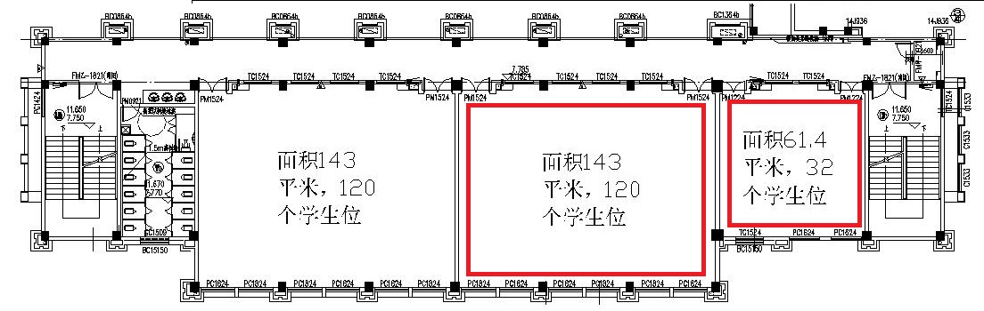

一、物联网专业基础实训室能保障完成感知器、通信技术、自动识别技术和嵌入式开发等基础实验和创新创业综合应用开发案例。具体内容如下：

感知器原理类：能实现温度、压力、湿度等各种常用传感器的相关实训。

通讯技术类：能实现各种无线通讯技术的实训，主要包括：短距离无线通讯技术的ZigBee、ZigBee协议栈的应用与组网、蓝牙，WiFi和NFC等相关实训；长距离无线通讯技术的NB-IoT和LoRa等相关实训

自动识别类 ：能实现二维码、低频、高频、超高频和微波等相关实训的验证和应用

嵌入开发类：能实现C51单片机、基于Cortex-M3内核的嵌入式开发，主要包括；并行I/O口应用，中断，定时器，串口通信、ADC等相关实训；基于ARM Cortex-A系列芯片的系统开发及应用，主要包括GPIO和LED，UART串口，I²C，ADC，PWM，WiFi，蓝牙等驱动及应用的相关实训。

二、物联网竞赛训练室能实现智能门店、智能环境和智能生产等系统的安装部署等实验，具体内容如下：

1.智能门店管理系统部署
1） 系统环境部署：Internet信息服务（IIS）管理器配置、SQL Server数据库安装配置、智能门店数据库部署、智能门店IIS服务端部署
2） PC端软件安装：智能门店管理系统、智能门店门禁系统、智能门店购物结算、智能门店服务
3） Android端软件安装、配置：软件安装设置、语音软件安装与配置
4） 路由器部署：网络状态、设备管理、应用管理、路由设置
5） 串口服务器部署与配置：工具安装、IP地址搜索与配置、Web端配置、串口参数配置
6） 摄像头部署：工具安装、IP地址搜索配置
7） 云服务平台部署：生成密钥、新增项目及设备、添加传感器、添加执行器

2.智能环境系统部署
1） 系统环境部署：智能市政IIS服务端部署、智能市政数据库部署
2） 软件安装、配置：PC端、Android手机端软件安装和配置
3） NB-IOT模块配置：NB工具安装、NB-IOT模块烧写、NB-IOT模块配置
4） LoRa节点配置
5） LoRa网关配置：配置工具安装、LoRa网关配置
6） 云服务平台部署：添加物联网中心网关、NB传感设备、LoRa网关等
7）智能环境云配置：添加传感器、NB-IoT节点等

3.智能生产系统部署
1） 系统环境部署：智能生产IIS服务端部署、智能生产数据库部署
2） 软件安装、配置：PC客户端软件安装与配置
3） 路由器部署：网络状态、设备管理、应用管理、路由设置
4） 串口服务器部署与配置：工具安装、IP地址搜索与配置、Web端配置、串口参数配置
5） ZigBee烧写与配置：工具安装、ZigBee烧写、ZigBee配置

